多账号交易系统

《概要设计说明书（软件）》

文件状态：  ◻ 草稿  ☑ 正式发布  ◻ 正在修改 | 文件标识：
文件状态：  ◻ 草稿  ☑ 正式发布  ◻ 正在修改 | 当前版本： | V1.02
文件状态：  ◻ 草稿  ☑ 正式发布  ◻ 正在修改 | 作 者： | 欧阳超伟
文件状态：  ◻ 草稿  ☑ 正式发布  ◻ 正在修改 | 完成日期： | 2012-07-12
文件状态：  ◻ 草稿  ☑ 正式发布  ◻ 正在修改 | 审 定：

版本历史
版本/状态 | 作者 | 参与者 | 起止日期 | 备注
V1.00 | Ouyang |  | 2012-07-04
V1.01 | Ouyang | All | 2012-07-10
V1.02 | Ouyang | All | 2012-07-12

目 录
1 引言 3
1.1 编写目的 3
1.2 背景 3
1.3 定义 3
1.4 参考资料 3
2 任务概述 4
2.1 目标 4
2.2 运行环境 4
2.3 需求概述 4
3 总体设计 4
3.1 基本设计概念和处理流程 4
3.2 总体结构和模块划分 5
3.3 可测试性、维护/升级设计 5
3.4 功能分配 5
3.5 配置设计 6
3.6 人工处理过程 7
3.7 尚未解决的问题 7
4 接口设计 7
4.1 用户接口 7
4.2 外部接口 7
4.3 内部接口 7
5 波及分析 7
6 数据结构设计 7

引言

编写目的
根据需求分析设计出支持多账号交易的客户终端。

背景
[待开发软件名称] ：多账号交易系统
[任务提出者或项目名称] ：
[设计者] ：
[开发者] ：
[目标用户] ：
[版本] ：v1.02

定义
- 交易客户端(客户端)：指现有FastTrader为基础的多账号版本
- 多账号管理服务器（管理服务器）：用来支持多账号管理的服务器
- 多账号管理客户端（管理客户端）：用于操作和管理多账号管理服务器的相应管理工具
- CTP服务器（服务器）：综合交易平台的交易和行情服务器

参考资料
a.国家相关业务各种法律法规
b.多账号系统需求分析以及设计
c.中期集团业务需求
d.快期多账号交易系统

任务概述

目标
在现有FastTrader基础通过修改GUI和底层，实现多账号交易系统

运行环境
软件：客户端和管理服务器皆由C++编写，管理客户端使用C++或C#编写
硬件：
客户端：装载微软windows XP SP3的台式机
服务器端：装载windows Server服务器

需求概述
    - 总体需求：
多账号系统主要实现在同一个客户端界面内，同时登录多个可交易账号，可同时进行交易操作，报单、持仓维护，资金计算的功能；并且可以实现策略下单。主要针对的是机构和企业级用户。
    - 客户端需求：
序号 | 需求项目 | 描述
1 | 登录 | 多账号版本与标准版共用一个登录程序，通过选择登录不同的服务器，打开不同的客户端UI界面。
2 | 主界面 | 同标准版相比，将原来的资金账户模块替换成多账户模块，其他模块基本保持一致。
3 | 多账号模块 | 多账户模块需要显示账户资料、资金信息及登录信息，下单策略和账号管理
4 | 下单模块 | 针对多账号，各种交易策略，同时进行下单操作。（针对多账号的批量、条件和赢损如何处理还需要讨论）。仍然使用标准版的鼠标快捷和键盘快捷下单。同时针对多账号的自动开平要各自判断。

管理服务器需求：
序号 | 需求项目 | 描述
1 | 登录验证 | 通过数据库验证登录用户名密码
2 | 发送经纪公司信息 | 对合法用户发送经纪公司信息
3 | 发送服务器信息 | 对合法用户发送服务器信息
管理客户端需求：
序号 | 需求项目 | 描述
1 | 登录 | 支持超级管理员，系统管理员登录
2 | 账号管理 | 超级管理员添加系统管理员账号，系统管理员添加登录账号
3 | 经纪公司管理 | 管理经纪公司和代码列表
4 | 服务器管理 | 管理交易行情服务器名称，类型，地址和端口

总体设计

部署图和交易客户端UI界面
部署图：
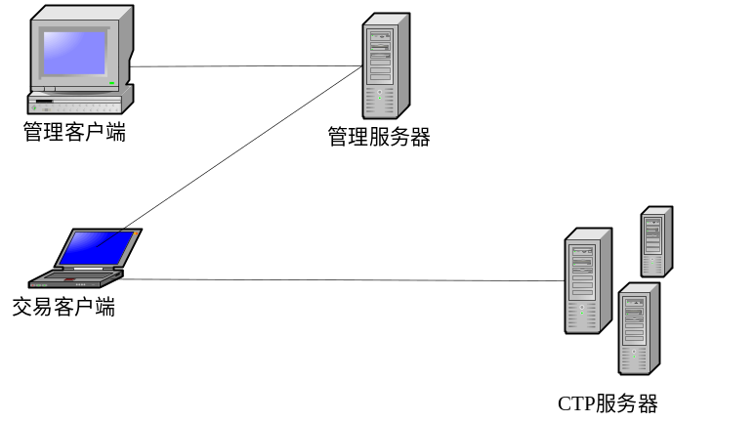
UI界面
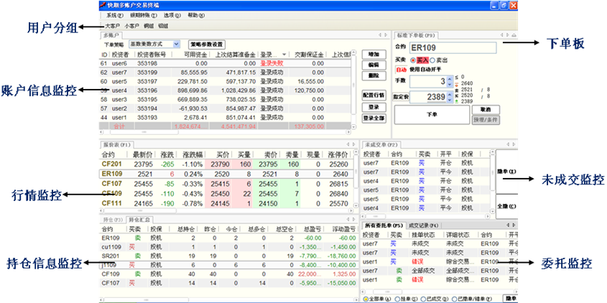

总体结构和模块划分
- 底层封装。实现GUI层仅通过底层对象和底层交互，杜绝静态方法，单账户和多账户版本的区分方式用配置参数来区分
- 在内盘和pats版本的单账号版本首先实现，并达到可发布状态
- 在多账户版本中使用
- 服务器模块
- 数据支持。维护客户登录账号信息、客户配置信息(含有交易账号、服务器信息)
- 数据库支持
- 提供管理工具界面，用于维护数据
- 接受并处理客户端请求
- 修改客户端登录模块
- 需要兼容单账号和多账户版本
- 多账号没有查询和结算确认功能
- 委托单模块、未成交单、成交记录、持仓明细、持仓
- 单账号版本保持原状
- 多账号版本需增加投资者列
- 资金模块
- 单账号版本保持原状
- 多账号版本不显示
- 持仓汇总
- 单账号版本不显示
- 多账号版本处理
- 下单板
- 单账号版本保持原状(要考虑内外盘统一)
- 多账号版本，实现扩展UI，进行下单确认和下单后监视。
- 多账号模块
- 单账号版本里不显示此模块
- 在多账户版本里显示和管理多账户信息和策略指定
- 账号信息列表、账号勾选、账号管理、账号登录
- 下单策略制定、策略参数设置
- 按策略进行下单计算(供下单板调用，根据下单板数据、当前策略、当前资金、持仓情况计算各账号分配的下单手数等)
- 用户分组管理子模块
- 用户数据存储可选择本地或服务器
- GUI主框架的调整
  - 根据配置参数动态启动单账号，多账号主界面，面板的布局
  - 菜单、状态栏和工具栏的恰当修改
- 行情处理

可测试性、维护/升级设计
通过编码的恰当处理，实现单账号和多账号客户端程序来源同一源码，其他同单账号版本。每个子系统均可单独运行，单独测试。运行过程中，所有服务器端的软件均由系统运维人员进行维护。客户端可以自动升级。

配置设计
- 下单策略配置，详见《多账号系统需求分析以及设计》
- 用户分组设置，详见《多账号系统需求分析以及设计》

尚未解决的问题
- 细节需求定义不清，需完善
- 多个底层同时运行对CPU，内存等资源的消耗情况

接口和流程图设计

交易客户端和管理服务器接口
- 客户端登录管理服务器
- 客户端请求经纪公司信息
- 客户端请求服务器地址信息
- 客户端请求查询交易账号信息
- 客户端请求保存交易账号信息
- 客户端请求删除交易账号信息

交易客户端登陆管理服务器流程图
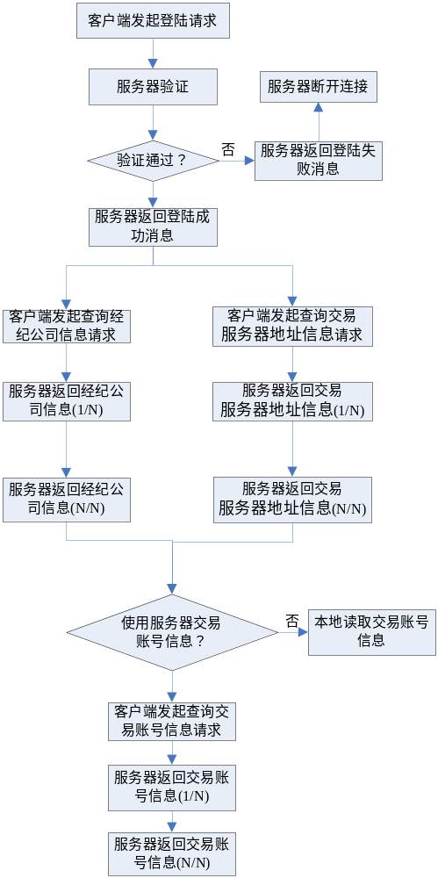

管理客户端和管理服务器接口
- 管理客户端登陆管理服务器
- 管理客户端添加，删除，更新系统管理员账号
- 管理客户端添加，删除，更新交易登陆账号
- 管理客户端添加，删除，更新经纪公司信息
- 管理客户端添加，删除，更新服务器地址信息

管理客户端设计
- 账号权限管理
权限级别 | 名称 | 权限说明
Root | 超级用户 | 能查看和操作全部系统管理员及下面交易账号
Admin | 系统管理 | 只能查看和操作本账号下的交易账号。不能查看操作其他系统管理账号及下面的交易账号
Trader | 交易账号 | 不能登录管理客户端，必属于一个系统管理账号

- 管理客户端启动后显示登录对话框，如下图
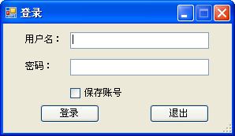
- 点击登录按钮后，链接服务器进行用户名、密码验证，如失败出现错误提示。正确则打开账号管理窗口（如下图）
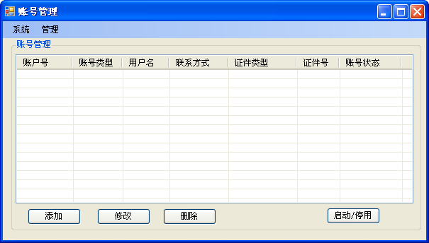
- 在账号管理窗口点击“添加”和“修改”。
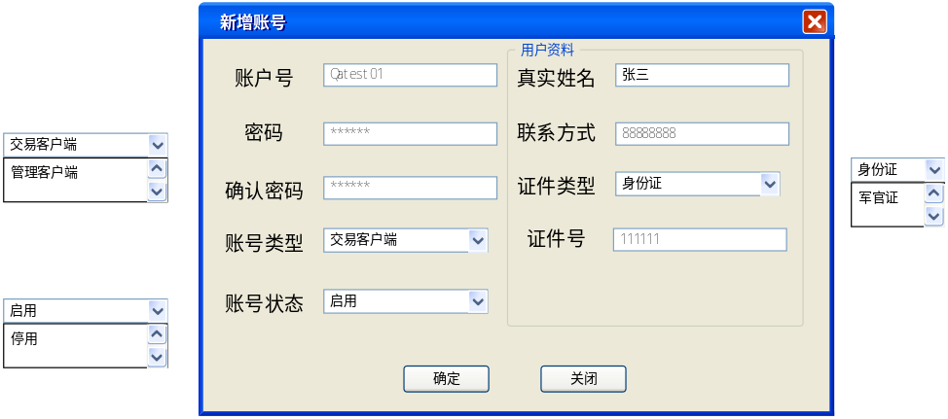
- 点击菜单 管理—经纪公司管理可以切换到下面页面
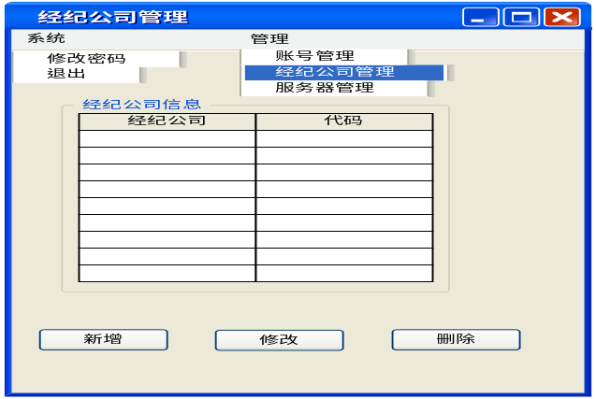
- 点击菜单 管理—服务器管理可以切换到下面页面
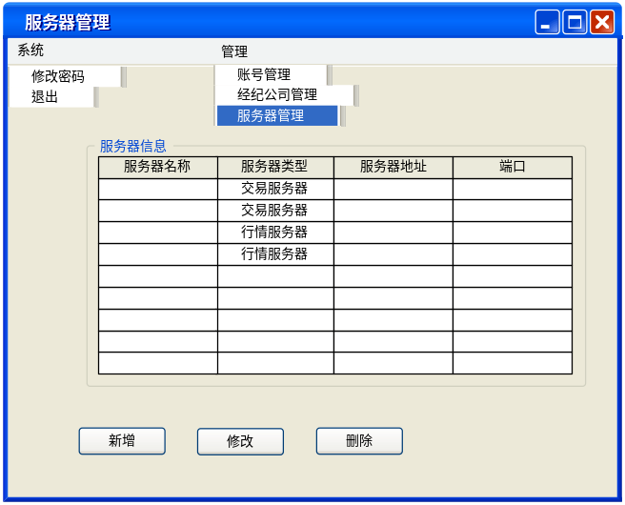

数据库设计
- 数据库关系图：

- 数据库表结构图：
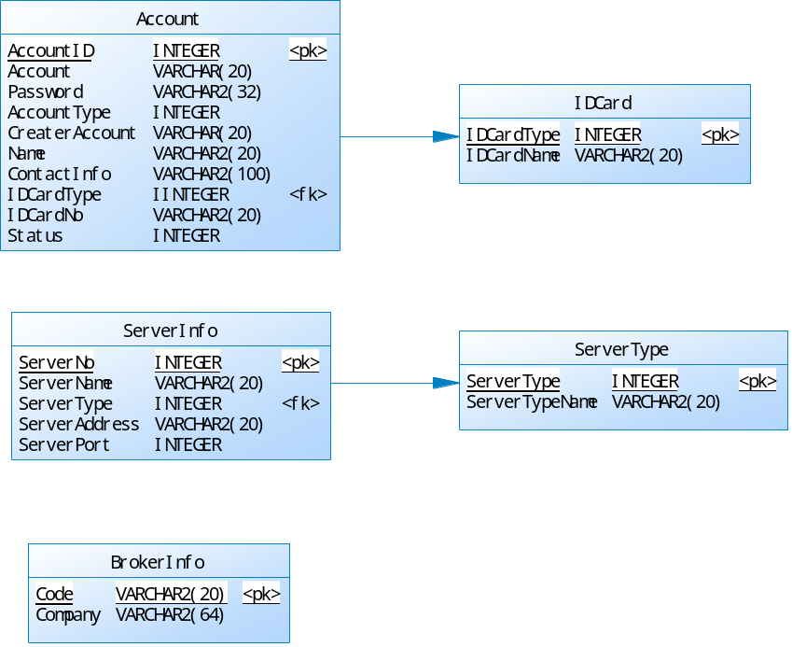

管理服务器设计

管理服务器使用Uniserver代码，支持如下命令：
//账号相关接口
Cmd_MA_Login_Req 0x100001; //登录请求
Cmd_MA_Login_Rsp 0x100002; //登录返回
Cmd_MA_AddAccount_Req 0x100003; //添加账号请求
Cmd_MA_AddAccount_Rsp 0x100004; //添加账号返回
Cmd_MA_DelAccount_Req 0x100005; //删除账号请求
Cmd_MA_DelAccount_Rsp 0x100006; //删除账号返回
Cmd_MA_ModifyPwd_Req 0x100007; //修改密码请求
Cmd_MA_ModifyPwd_Rsp 0x100008; //修改密码返回
Cmd_MA_ModifyAccount_Req 0x100009; //修改账户基本信息请求
Cmd_MA_ModifyAccount_Rsp 0x100010; //修改账户基本信息返回
Cmd_MA_QryALLAccount_Req 0x100011; //查询所有账号请求
Cmd_MA_QryALLAccount_Rsp 0x100012; //查询所有账号返回
Cmd_MA_QryAccountByCreater_Req 0x100013; //账号查询请求，参数为创建者账号
Cmd_MA_QryAccountByCreater_Rsp 0x100014; //账号查询返回

//经纪公司相关接口
Cmd_MA_AddBroker_Req 0x200001; //添加经纪公司请求
Cmd_MA_AddBroker_Rsp 0x200002; //添加经纪公司返回
Cmd_MA_DelBroker_Req 0x200003; //删除经纪公司请求
Cmd_MA_DelBroker_Rsp 0x200004; //删除经纪公司返回
Cmd_MA_ModifyBroker_Req 0x200005; //修改经纪公司信息请求
Cmd_MA_ModifyBroker_Rsp 0x200006; //修改经纪公司信息返回
Cmd_MA_QryBroker_Req 0x200007; //查询经纪公司信息请求
Cmd_MA_QryBroker_Rsp 0x200008; //查询经纪公司信息返回

//服务器相关接口
Cmd_MA_AddServer_Req 0x300001; //添加服务器信息请求
Cmd_MA_AddServer_Rsp 0x300002; //添加服务器信息返回
Cmd_MA_DelServer_Req 0x300003; //删除服务器信息请求
Cmd_MA_DelServer_Rsp 0x300004; //删除服务器信息返回
Cmd_MA_ModifyServer_Req 0x300005; //修改服务器信息请求
Cmd_MA_ModifyServer_Rsp 0x300006; //修改服务器信息返回
Cmd_MA_QryServer_Req 0x300007; //查询服务器信息请求
Cmd_MA_QryServer_Rsp 0x300008; //查询服务器信息返回

//服务器类型相关接口
Cmd_MA_AddServerType_Req 0x400001; //添加服务器类型请求
Cmd_MA_AddServerType_Rsp 0x400002; //添加服务器类型返回
Cmd_MA_DelServerType_Req 0x400003; //删除服务器类型请求
Cmd_MA_DelServerType_Rsp 0x400004; //删除服务器类型返回
Cmd_MA_ModifyServerType_Req 0x400005; //修改服务器类型请求
Cmd_MA_ModifyServerType_Rsp 0x400006; //修改服务器类型返回
Cmd_MA_QryServerType_Req 0x400007; //查询服务器类型请求
Cmd_MA_QryServerType_Rsp 0x400008; //查询服务器类型返回

//IDCard相关接口
Cmd_MA_AddIDCard_Req 0x500001; //添加IDCard信息请求
Cmd_MA_AddIDCard_Rsp 0x500002; //添加IDCard信息返回
Cmd_MA_DelIDCard_Req 0x500003; //删除IDCard信息请求
Cmd_MA_DelIDCard_Rsp 0x500004; //删除IDCard信息返回
Cmd_MA_ModifyIDCard_Req 0x500005; //修改IDCard信息请求
Cmd_MA_ModifyIDCard_Rsp 0x500006; //修改IDCard信息返回
Cmd_MA_QryIDCard_Req 0x500007; //查询IDCard信息请求
Cmd_MA_QryIDCard_Rsp 0x500008; //查询IDCard信息返回

交易服务器登陆

多账号模块
- 界面：
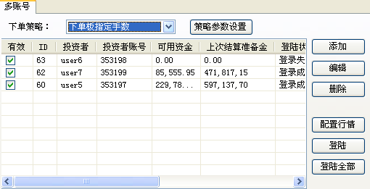
- 列表所有列列表
列名 | 类型 | 含义
有效 | Checkbox | 是否参与下单策略，用该账号下单
ID | Text | 添加时生成，唯一标示一个账号
投资者 | Text | 投资者的名称
投资者账号 | Text | 交易所的InvestorID
登陆状态 | Text | 当前登录状态
【以下列同单账号资金模块】 | Text | 具体资金项显示…
- 下单策略列表
ID | 策略 | 相关配置 | 含义
1 | 下单板指定手数 | 无 | 每个账户的下单手数都和下单板一致
2 | 基数乘数方式 | 用户的默认下单参数和特定合约的下单参数 | 下单时每个账户的下单手数=设置的下单参数*下单板手数
3 | 总数分配方式 | 帐户分配权重 | 按设置的各帐户总数分配权重在所有手数中分配
4 | 按资金向首帐户对齐 | 无 | 第一个账户的下单手数与下单板相等, 其它账户的下单手数 = 下单板手数 * （账户权益 / 首账户权益）
5 | 按帐户规模分配手数 | 无 | 下单板指定的手数为总数，按各帐户动态权益的权重进行分配。
6 | 多帐户自动开平
7 | 策略板自定义手数方式 | 自定义默认手数和特定合约的手数 | 按设置过的策略板自定义手数进行下单
- 策略算法接口
struct Volume_Strategy
{
TThostFtdcInvestorIDType InvestorID;
int Volume;
};
int GetVolumeStrategy(string InstrumentID,int vol,vector<Volume_Strategy>& strategys);
- 按钮功能说明
按钮 | 含义
添加 | 生成一个新ID，弹出“用户资料对话框”，确定后账号列表新加一行
编辑 | 弹出“用户资料对话框”显示选中行信息，确认后修改相应行。
删除 | 删除选中行，有二次确认
配置行情 | 使用哪个账号的行情数据
登录 | 使用选中行信息登录服务器
登录全部 | 遍历全部行，依次登陆服务器
策略参数设置 | 弹出“选项设置”显示指定页面

